vive的sdk SteamVR在升级，会有些改动。最新的SteamVR1.2.1在Unity5.4.4下狂报错。

文章原来用的大概是SteamVR1.1.X，新的有所变动，内容已更新。

下面的内容是在以下环境完成的

unity5.4.4

SteamVR1.2.0

ViveInputUtility1.5.1beta

老的SDK附在第一篇文章后面了。

HTC vive为了方便玩家在房间内也能体验到VR游戏的乐趣，所以在移动的方式中有加入传送这个功能，那么在HTC vive中如何用Unity开发传送功能呢，通过本教程，你就能知道Unity开发HTC vive传送功能的开发全过程了。

手柄会射出一个抛物线，当pad按下的时候，会传送到抛物线和物体交汇处，从而实现远距离移动。

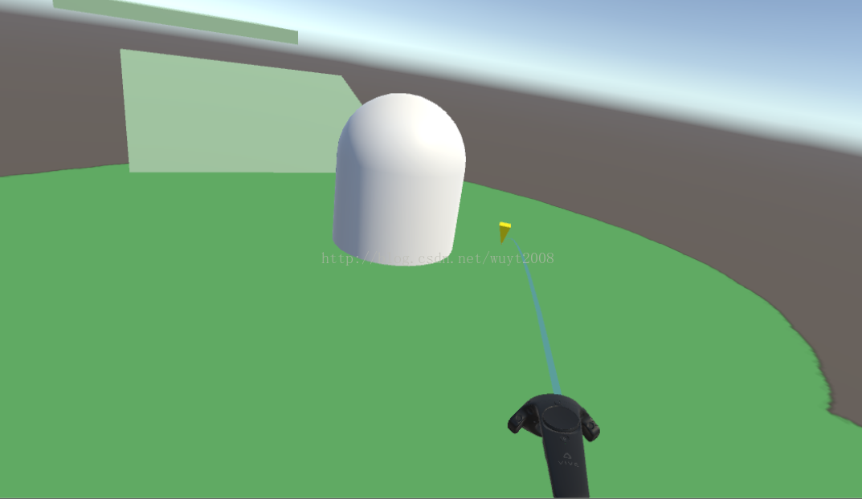

1、导入SDK：SteamVR Plugin和Vive Input Utility

2、删除场景中的默认摄像机，新建一个空的游戏对象，并将CameraRig拖入场景作为其子对象

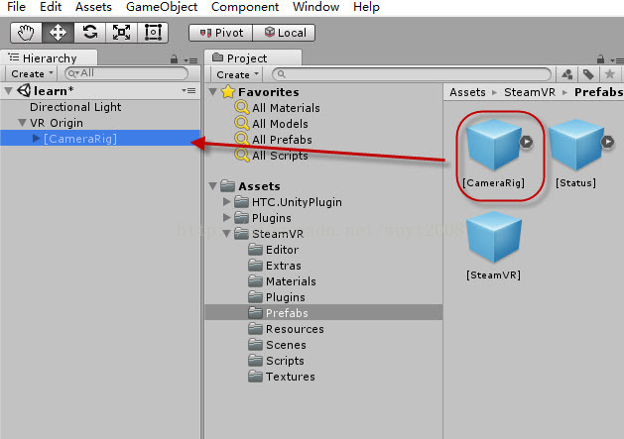

将VivePointers拖入场景也作为其子对象

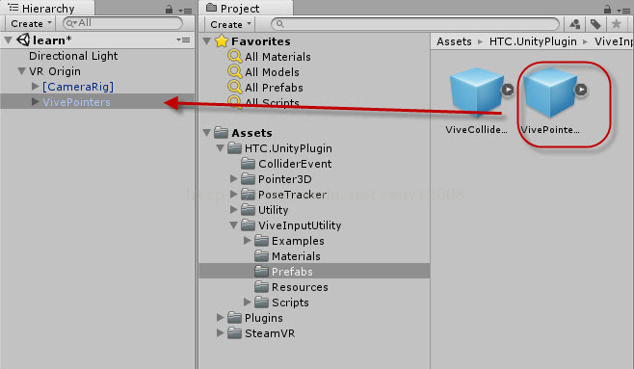

3、再新建一个空的游戏对象，命名为Walkable，并添加一些3d对象作为其子对象。这个对象里面的，是可以被传送到的地方，例如地板。不在这里的无法被传送过去，例如桌子，墙。

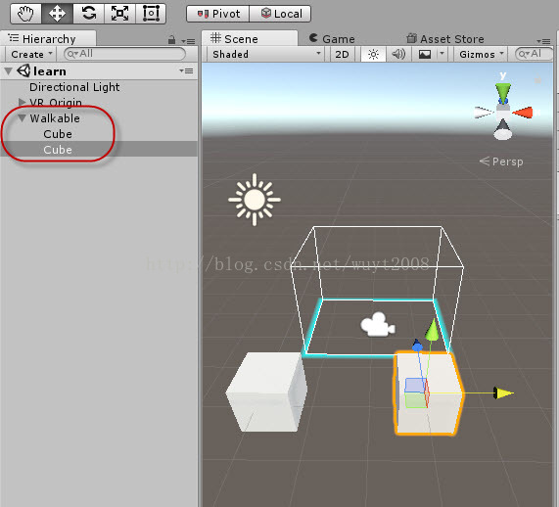

4、在Walkable对象下添加脚本Teleportable，并设置。

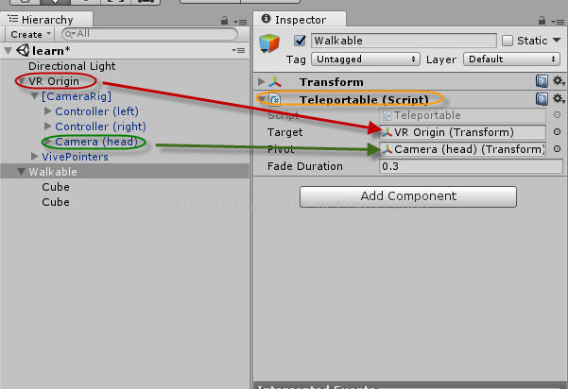

这里原来没说清楚。要传送的地方，父级需要添加“Teleportable”脚本组件

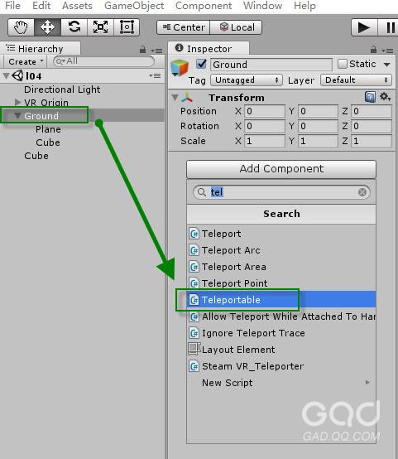

再设置Teleportable的参数

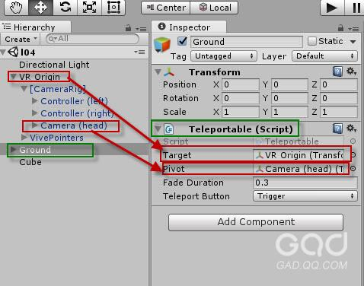

5、设置Raycast Mode为Projectile，这样，手柄射出的就不是直线而是一个抛物线，避免一下传送到很远的地方。

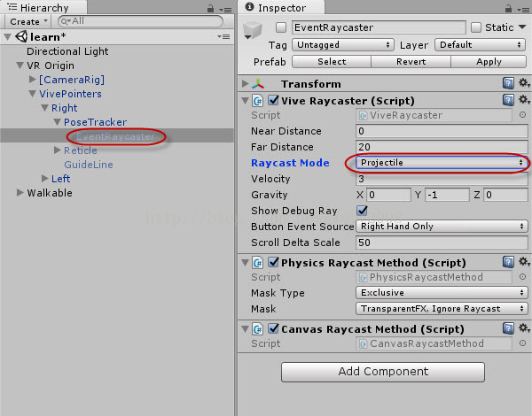

这里内容发生了变动，在“EventRaycaster”里添加“Projectile Generator”脚本即可。直线就会被掰弯，嗯。

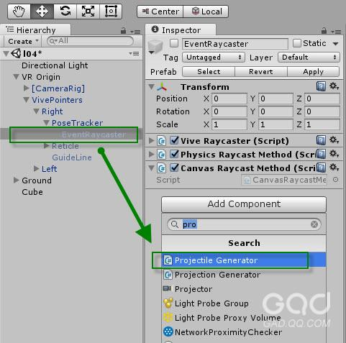

修改velocity属性可以修改弯曲程度

